요구사항 명세서

<상부3조>

- 변 경 이 력 -

일자 | 버전 | 변경 내역 | 작 성 자
2021.04.02 | 1.0.0 | 요구사항 명세서 초안 작성 | 팀원 전원
2021.04.04 | 1.0.1 | 액터, 액터 다이어그램, 요구사항 분석 작성 | 김지섭
2021.04.04 | 1.0.2 | 시스템 개요 초안 수정,  유스케이스 (UC006, UC007) 작성 | 박성준
2021.0404 | 1.0.3 | 시스템 개요 내용 추가,  유스케이스 (UC015, UC016, UC017) 작성 | 김지섭
2021.04.05 | 1.0.4 | 유스케이스 (UC010, UC011) 작성 | 박민주
2021.04.05 | 1.0.5 | 시스템 개요 내용 추가,  유스케이스 (UC008, UC009) 작성 | 김석황
2021.04.05 | 1.0.6 | 유스케이스 (UC012, UC013, UC014, UC018)  작성 | 윤성은
2021.04.05 | 1.0.7 | 유스케이스 (UC001 ~ UC005) 작성  및 전체 수정 | 팀원 전원
2021.04.06 | 1.0.8 | 시스템 개요 수정  유스케이스 검토 및 전체 수정 | 박성준
2021.04.06 | 1.0.9 | 요구사항 명세서 문체 통일 | 윤성은
2021.04.06 | 1.1.0 | 유스케이스 다이어그램 초안 작성 | 김지섭
2021.04.06 | 1.1.1 | 유스케이스 기술 내용 추가 및 전체 수정 | 박성준, 윤성은, 김석황
2021.04.07 | 1.1.2 | 유스케이스 다이어그램 수정  유스케이스 기술 검토 및 전체 수정  비기능 요구사항 초안 작성, | 김지섭
2021.04.07 | 1.1.3 | 유스케이스 기술 수정,  비기능 요구사항 추가 작성  화면 기술 초안 작성 (이미지 삽입) | 박민주, 윤성은,  박성준, 김석황
2021.04.07 | 1.1.4 | 화면 기술 수정 및 요구사항 작성 | 박민주

2021.04.08 | 1.1.5 | 전반적인 내용 검토 및 수정  유스케이스 새로 추가 (UC002, UC023)  유스케이스 번호 변경 | 팀원 전원
2021.04.09 | 1.1.6 | 화면 목록 추가, 화면 기술 수정 및 요구사항 수정 | 박민주
2021.04.09 | 1.1.7 | 화면 목록-관련 유스케이스 ID 및 설명 추가 | 김석황, 윤성은
2021.04.09 | 1.1.8 | 유스케이스 설명 보충 및 수정  요구사항 명세서 검토 및 전체 수정 | 박성준
2021.04.09 | 1.1.9 | 유스케이스 다이어그램 수정  요구사항 명세서 검토 및 전체 수정 | 김지섭
2021.04.09 | 1.2.0 | 요구사항 명세서 전체 검토 및 수정  화면 기술 SC026 추가, SC005 수정  유스케이스 설명 순서 재배열  화면 기술 재배열 | 팀원 전체
2021.05.27 | 1.2.1 | 유스케이스 수정 | 박성준, 김석황
2021.05.30 | 1.2.2 | 전체적인 수정 및 검토 | 박성준

- 목 차 -
1. 시스템 개요 - 4 -
2. 사용자 분석 - 5 -
2.1 액터 정의 - 5 -
2.2 액터 다이어그램 - 5 -
3. 요구사항 분석 - 6 -
3.1 고객 기능 요구사항 - 6 -
3.2 유스케이스 목록 - 7 -
3.2.1 유스케이스 다이어그램 - 9 -
3.2.2 유스케이스 기술 - 10 -
3.3 사용자 인터페이스 요구사항 - 33 -
3.3.1 화면 목록 - 33 -
3.3.2 화면 기술 - 35 -
4. 비기능 요구사항 - 62 -

시스템 개요
시스템: SM Camping
대상자(사용자): 캠핑 이용자(고객), 캠핑장 관리자

최근 코로나 사태로 인해 다수의 집합 활동이 금지되자, 캠핑 및 백패킹 등 소규모 야외활동이 증가하고 있다. 하지만 장소 선정과 가격 비교의 어려움, 캠핑장에 직접 연락하여 예약해야 하는 번거로움 등 높아지는 수요를 만족시키기에는 전용 플랫폼의 부재로 인하여 많은 문제를 감지하였다. 본 프로젝트는 이러한 캠핑장 예약 전용 플랫폼의 부재로 인한 불편사항의 해결을 목표로 하는 캠핑장 예약 프로그램 제작 프로젝트이다.

본 소프트웨어의 사용자는 로그인, 로그아웃을 기반으로 개인정보를 체계적으로 보호할 수 있고 개인정보수정, 탈퇴 기능을 통해 계정 수정 및 삭제가 가능하다. 캠핑장 관리자의 경우 자신이 소유한 캠핑장 정보를 업로드하여 캠핑장 소개, 예약 일정 관리, 장비대여 등의 기능을 사용할 수 있다. 이러한 정보들을 기반으로 캠핑장을 이용하고자 하는 고객은 자신이 원하는 캠핑장을 선택해 예약할 수 있고 더불어 예약 취소, 일정 확인 등의 기능을 사용하여 보다 효율적으로 탐색과 예약하는 것이 가능하다.

본 프로젝트는 고객이 캠핑에 관련된 원하는 정보를 찾는 데에 있어서, 검색기능을 활용 하여 보다 성공적인 캠핑을 유도할 수 있게 한다. 본 프로젝트를 통해 보다 원활하게 캠핑장을 소개하고, 이용할 수 있게 되면서 캠핑장 이용에 불편을 겪던 많은 사람들에게 효율적인 캠핑 생활을 즐길 수 있도록 도움을 줄 수 있다.

사용자 분석

액터 정의

액터 | 설명
사용자 | 캠핑장 예약 프로그램을 사용하는 최상위 사용자
캠핑장 관리자 | 캠핑장 업로드 및 예약승인을 하는 사람
고객 | 캠핑장 예약, 예약수정 및 취소를 하는 사람
회원 | 로그인을 한 고객
비회원 | 로그인을 하지 않은 고객

액터 다이어그램

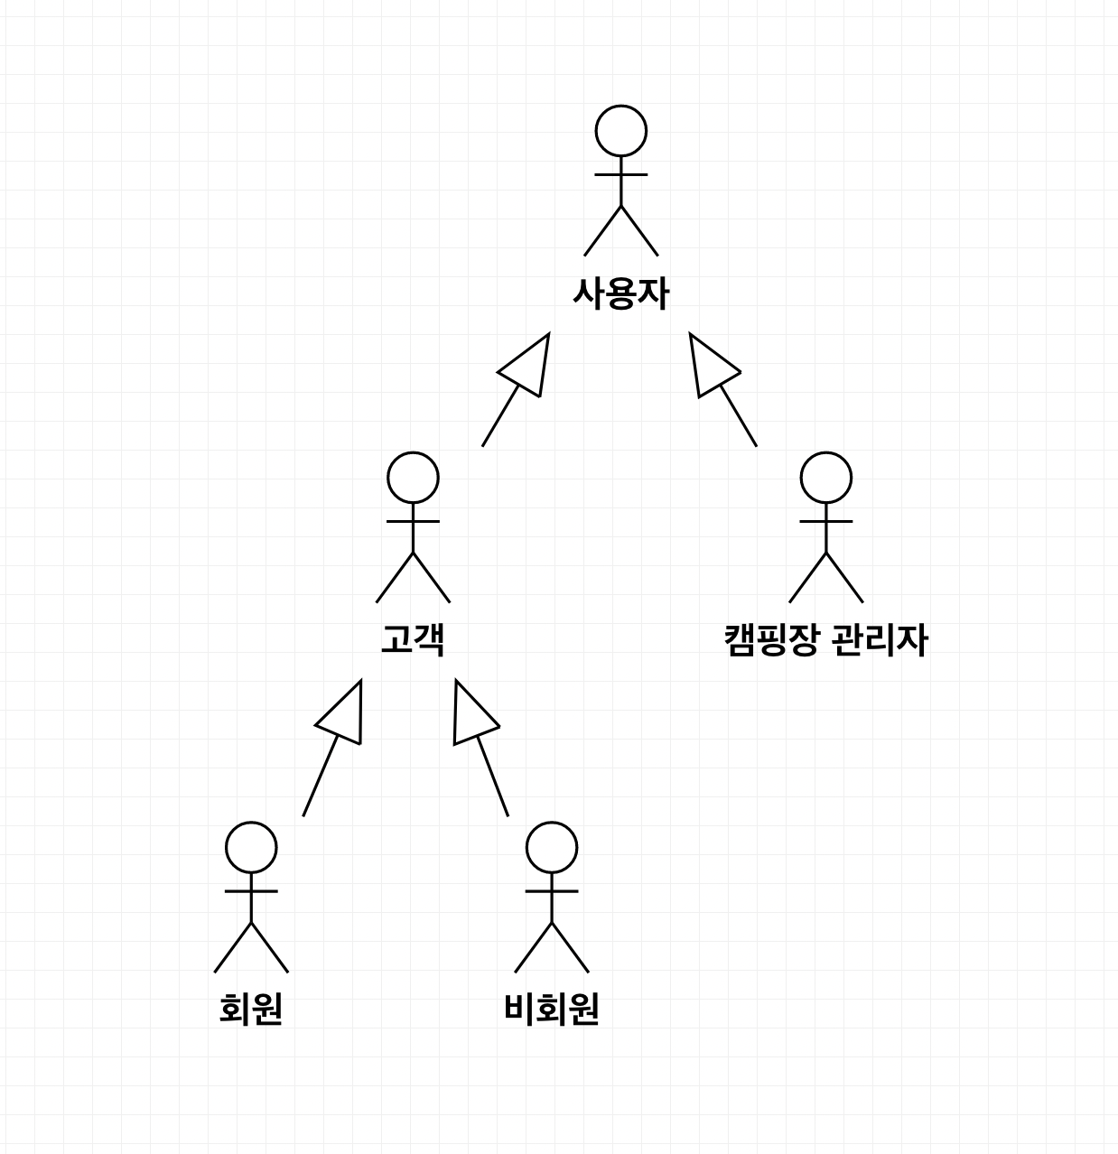

요구사항 분석

고객 기능 요구사항
구분 | 상세 | 비고
로그인 | 사용자는 로그인 페이지에서 아이디와 비밀번호를 입력하여 로그인 할 수 있다. 이때 아이디와 비밀번호가 일치하는 경우 로그인 된 홈페이지로 이동하고 둘 중 하나라도 일치하지 않는 경우 잘못된 아이디와 비밀번호라는 것을 알리는 메세지를 띄운 후 로그인을 재시도 할 수 있도록 한다.
로그아웃 | 회원 및 캠핑장 관리자는 로그인이 되어있는 상태에서 로그아웃 버튼을 눌러 로그인을 해제할 수 있다.
회원가입 | 사용자는 이름, 아이디, 비밀번호, 전화번호, 이메일, 캠핑장 관리자 여부를 입력하여 회원가입을 할 수 있다. 이때 아이디 및 비밀번호가 이미 존재하는 경우나 중복인 경우 중복을 알리는 알림을 전송한다.
ID, PW 찾기 | 사용자는 분실한 아이디, 비밀번호를 찾을 수 있다.
회원 탈퇴 | 회원 및 캠핑장 관리자는 로그인이 되어있는 상태에서 회원 탈퇴 버튼을 눌러 현재 로그인 된 아이디를 회원 탈퇴할 수 있다.
회원정보  수정 | 회원 및 캠핑장 관리자는 회원 정보 수정 버튼을 눌러 개인정보를 변경할 수 있다.
캠핑장 정보 업로드 | 캠핑장 관리자는 캠핑장의 주소, 지도, 가격, 입실시간, 퇴실시간, 추가사항 (바베큐, 주차장), 전화번호, 카카오톡 계정, 계좌에 해당되는 정보와 캠핑장 이미지를 게시글 작성을 통해 업로드 할 수 있다.
예약 관리 | 캠핑장 관리자는 자신이 업로드한 캠핑장의 예약 관리, 승인, 거절이 가능하다.
검색 | 사용자는 캠핑장을 검색어를 통해 검색할 수 있다.
예약 | 회원은 예약을 할 수 있으며, 예약 수정, 취소, 조회가 가능하다.
결제 | 회원은 결제와 결제 취소가 가능하다.

유스케이스 목록

기준: 중요한 기능을 우선으로 중요도를 상, 중, 하로 분류하여 우선 순위를 선정하였다

ID | 유스케이스 명 | 설명 | 우선  순위
UC001 | 회원가입을  한다. | 비회원은 ID, PW와 개인정보를 입력하여 새로운 계정을 생성한다. | 중
UC002 | 캠핑장관리자로 로그인을 한다 | 캠핑장 관리자는 ID, PW를 입력하여 시스템에 로그인 한다. | 상
UC003 | 회원으로 로그인을 한다 | 회원은 ID, PW를 입력하여 시스템에 로그인한다. | 상
UC004 | 로그아웃을  한다. | 회원 및 캠핑장 관리자는 로그인 되어 있는 시스템에서 로그아웃 버튼을 누른다 | 하
UC005 | 아이디를  찾는다. | 사용자는 등록된 이름과 전화번호를 입력하여 ID를 찾는다. | 중
UC006 | 비밀번호를  찾는다. | 사용자는 등록된 ID와 전화번호를 PW를 재설정한다. | 중
UC007 | 회원 탈퇴를  한다 | 회원 및 캠핑장 관리자는 로그인 후 회원탈퇴를 한다. | 하
UC008 | 회원정보를  수정한다 | 회원 및 캠핑장 관리자는 개인정보를 수정할수 있다. | 하
UC009 | 캠핑장 정보를 업로드한다 | 캠핑장 관리자는 캠핑장의 정보들을 업로드한다. | 상
UC010 | 캠핑장 정보를  수정한다. | 캠핑장 관리자는 캠핑장의 정보들을 수정할 수 있다. | 중
UC011 | 검색을 한다 | 사용자는 캠핑장 정보를 검색할 수 있다. | 중
UC012 | 예약을 한다 | 회원은 캠핑장을 예약할 수 있다. | 상
UC013 | 예약을  취소한다 | 회원은 자신이 예약한 정보를 취소할 수 있다. | 중
UC014 | 예약을  수정한다 | 회원은 자신이 예약한 정보를 수정할 수 있다. | 상
UC015 | 예약을  승인한다 | 캠핑장 관리자는 예약 승인이 가능하다. | 상
UC016 | 예약을  거절한다 | 캠핑장 관리자는 회원이 요청한 예약을 거절할 수 있다. | 중
UC017 | 예약을  조회한다. | 회원은 예약한 캠핑장 정보를 조회할 수 있다. | 중
UC018 | 예약을 관리  한다. | 캠핑장 관리자는 자신이 올린 캠핑장의 예약을 확인할 수 있다. | 상
UC019 | 결제를 한다 | 시스템은 캠핑장 관리자의 계좌번호를 화면에 표시한다. | 상
UC020 | 결제를  취소한다. | 시스템은 캠핑장 관리자한테 알림으로 환급을 요구하는 메시지를 보낸다. | 상

유스케이스 다이어그램

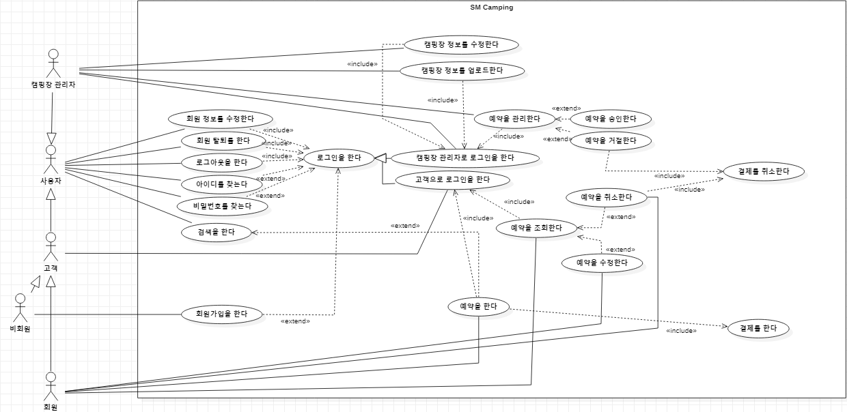

유스케이스 기술

ID: 유스케이스 명

ID : 유스케이스 UC001 : 회원가입을 한다.

설명 | 비회원은 ID, PW와 개인정보를 입력하여 새로운 계정을 생성한다.
관련 액터 | 비회원
사전 조건
사후 조건
기본 흐름 | B01 | 비회원은 회원가입 버튼을 클릭한다.
기본 흐름 | B02 | 비회원은 개인정보 입력한다.
기본 흐름 | B03 | 비회원은 회원가입 하기 버튼을 클릭한다.
기본 흐름 | B04 | 시스템은 입력 받은 ID, PW 및 개인정보를 시스템에 보낸다.
기본 흐름 | B05 | 시스템은 회원가입이 완료되었다는 메세지를 표시한다.
대안 흐름
예외 흐름 | E01 | B02에서 입력한 ID가 이미 시스템에 존재하는 경우  - 시스템은 ID가 등록되어 있어서 사용할 수 없다는 메시지 표시한다.
예외 흐름 | E02 | B02에서 입력한 개인정보에 비어 있는 항목이 있을 경우  - 시스템은 빈 항목이 있다는 메시지를 표시한다.
시나리오 | SN01 | B01→B02→B03→B04→B05
시나리오 | SN02 | B01→B02→B03→E01
시나리오 | SN03 | B01→B02→B03→E02

ID : 유스케이스 UC002 : 캠핑장 관리자로 로그인을 한다.

설명 | 캠핑장 관리자는 ID, PW를 입력하여 시스템에 로그인 한다.
관련 액터 | 캠핑장 관리자
사전 조건 | 캠핑장 관리자는 회원가입을 통해 시스템에 등록되어 있어야 한다.
사후 조건
기본 흐름 | B01 | 캠핑장 관리자는 로그인 버튼을 클릭한다.
기본 흐름 | B02 | 캠핑장 관리자는 관리자 여부에 체크를 한다.
기본 흐름 | B03 | 캠핑장 관리자는 ID와 PW를 입력하고 로그인 버튼을 클릭한다.
기본 흐름 | B04 | 시스템은 로그인 된 메인 페이지를 표시한다.
대안 흐름
예외 흐름 | E01 | B03에서 입력한 ID나 PW가 시스템에 등록되지 않은 경우  - 시스템은 ID또는 PW가 등록되지 않았다는 메시지를 표시한다.
예외 흐름 | E02 | B03에서 ID나 PW를 입력하지 않은 경우  - 시스템은 ID 또는 PW가 입력되지 않았다는 메시지를 표시한다.
시나리오 | SN01 | B01→B02→B03→B04
시나리오 | SN02 | B01→B02→B03→E01
시나리오 | SN03 | B01→B02→B03→E02

ID : 유스케이스 UC003 : 회원으로 로그인을 한다.

설명 | 회원은 ID, PW를 입력하여 시스템에 로그인한다.
관련 액터 | 회원
사전 조건 | 회원은 회원가입을 통해 시스템에 등록되어 있어야 한다.
사후 조건
기본 흐름 | B01 | 회원은 로그인 버튼을 클릭한다.
기본 흐름 | B02 | 회원은 관리자 여부에 체크를 한다.
기본 흐름 | B03 | 회원은 ID와 PW를 입력하고 로그인 버튼을 클릭한다.
기본 흐름 | B04 | 시스템은 로그인 된 메인 페이지를 표시한다.
대안 흐름
예외 흐름 | E01 | B03에서 입력한 ID나 PW가 시스템에 등록되지 않은 경우  - 시스템은 ID또는 PW가 등록되지 않았다는 메시지를 표시한다.
예외 흐름 | E02 | B03에서 ID나 PW를 입력하지 않은 경우  - 시스템은 ID 또는 PW가 입력되지 않았다는 메시지를 표시한다.
시나리오 | SN01 | B01→B02→B03→B04
시나리오 | SN02 | B01→B02→B03→E01
시나리오 | SN03 | B01→B02→B03→E02

ID : 유스케이스 UC004 : 로그아웃을 한다.

설명 | 회원 및 캠핑장 관리자는 로그인 되어 있는 시스템에서 로그아웃 버튼을 누른다
관련 액터 | 사용자
사전 조건 | 사용자는 로그인을 한다.
사후 조건
기본 흐름 | B01 | 사용자는 로그아웃 버튼을 누른다
대안 흐름 | B02 | 시스템은 로그아웃 된 메인페이지를 표시한다.
예외 흐름
시나리오 | SN01 | B01→B02

ID : 유스케이스 UC005: 아이디를 찾는다.

설명 | 사용자는 등록된 이름, 전화번호를 입력하여 ID를 찾는다.
관련 액터 | 사용자
사전 조건 | 사용자는 회원가입을 통해 정보가 시스템에 등록되어 있어야 한다.
사후 조건
기본 흐름 | B01 | 사용자는 로그인 버튼을 클릭한다.
기본 흐름 | B02 | 사용자는 ID찾기 버튼을 클릭한다.
기본 흐름 | B03 | 사용자는 등록된 이름과 전화번호를 입력한다.
기본 흐름 | B04 | 사용자는 아이디 보내기 버튼을 클릭한다.
기본 흐름 | B05 | 시스템은 알림을 보낸다
대안 흐름
예외 흐름 | E01 | B03에서 입력한 이름, 전화번호가 시스템에 없는 경우  - 시스템은 입력한 이름과 전화번호가 없다는 메시지를 표시한다.
시나리오 | SN01 | B01→B02→B03→B04→B05
시나리오 | SN02 | B01→B02→B03→B04→E01

ID : 유스케이스 UC006: 비밀번호를 찾는다.

설명 | 사용자는 등록된 ID와 이름과 전화번호를 입력하여 PW를 받는다.
관련 액터 | 사용자
사전 조건 | 사용자는 회원가입을 통해 정보가 시스템에 등록되어 있어야 한다.
사후 조건
기본 흐름 | B01 | 사용자는 로그인 버튼을 클릭한다.
기본 흐름 | B02 | 사용자는 PW찾기 버튼을 클릭한다.
기본 흐름 | B03 | 사용자는 등록된 ID와 이름과 전화번호를 입력한다.
기본 흐름 | B04 | 사용자는 비밀번호 보내기 버튼을 클릭한다.
기본 흐름 | B05 | 시스템은 비밀번호를 알려준다.
대안 흐름
예외 흐름 | E01 | B03에서 입력한 정보가 시스템에 없는 경우  - 시스템은 입력한 정보가 없다는 메시지를 표시한다.
시나리오 | SN01 | B01→B02→B03→B04→B05
시나리오 | SN02 | B01→B02→B03→B04→E01

ID : 유스케이스 UC007: 회원 탈퇴를 한다.

설명 | 회원 및 캠핑장 관리자는 로그인 후 회원탈퇴를 한다.
관련 액터 | 사용자
사전 조건 | 사용자는 로그인을 한다.
사후 조건
기본 흐름 | B01 | 사용자는 마이 페이지 버튼을 클릭한다.
기본 흐름 | B02 | 사용자는 내 정보 관리 버튼을 클릭한다.
기본 흐름 | B03 | 사용자는 PW를 입력한다.
기본 흐름 | B04 | 사용자는 탈퇴 동의 체크박스에 체크를 한다.
기본 흐름 | B05 | 사용자는 회원 탈퇴하기 버튼을 클릭한다.
기본 흐름 | B06 | 시스템은 회원 정보를 삭제한다.
기본 흐름 | B07 | 시스템은 로그인 되지 않은 메인 페이지를 표시한다..
대안 흐름 | A01 | 사용자가 뒤로 가기 버튼을 클릭하는 경우  - 마이 페이지를 표시한다.
예외 흐름 | E01 | 사용자가 입력한 PW가 틀릴 경우  - 시스템은 비밀번호를 확인하라는 메세지를 표시한다.
예외 흐름 | E02 | 사용자가 PW를 입력하지 않은 경우  - 시스템은 비밀번호를 확인하라는 메세지를 표시한다.
예외 흐름 | E03 | 사용자가 탈퇴 동의 체크박스를 체크하지 않은 경우  - 시스템은 동의 요구 메세지를 표시한다.
시나리오 | SN01 | B01→B02→B03→B04→B05→B06→B07
시나리오 | SN02 | B01→B02→A01
시나리오 | SN03 | B01→B02→B03→E01
시나리오 | SN04 | B01→B02→B03→E02
시나리오 | SN05 | B01→B02→B03→B04→E03

ID : 유스케이스 UC008: 회원정보를 수정한다.

설명 | 회원 및 캠핑장 관리자는 개인정보를 수정할 수 있다.
관련 액터 | 사용자
사전 조건 | 사용자는 로그인을 한다.
사후 조건
기본 흐름 | B01 | 사용자는 마이 페이지 버튼을 클릭한다.
기본 흐름 | B02 | 사용자는 내 정보 관리 버튼을 클릭한다.
기본 흐름 | B03 | 사용자는 원하는 정보를 수정한다.
기본 흐름 | B04 | 사용자는 수정 완료 버튼을 클릭한다.
기본 흐름 | B05 | 시스템은 마이 페이지 화면을 표시한다.
대안 흐름 | A01 | 사용자가 뒤로 가기 버튼을 클릭할 경우  - 시스템은 마이 페이지를 표시한다.
예외 흐름 | E01 | B03에서 수정한 개인정보에 비어 있는 항목이 있을 경우  - 시스템은 빈 항목이 있다는 메시지를 표시한다.
시나리오 | SN01 | B01→B02→B03→B04→B05
시나리오 | SN02 | B01→B02→B03→A01
시나리오 | SN03 | B01→B02→B03→E01

ID : 유스케이스 UC009: 캠핑장 정보를 업로드한다

설명 | 캠핑장 관리자는 캠핑장의 정보들을 업로드한다.
관련 액터 | 캠핑장 관리자
사전 조건 | 캠핑장 관리자는 로그인을 한다.
사후 조건
기본 흐름 | B01 | 캠핑장 관리자는 캠핑장 추가하기 버튼을 클릭한다.
기본 흐름 | B02 | 캠핑장 관리자는 캠핑장의 정보들을 입력한다.
기본 흐름 | B03 | 캠핑장 관리자는 캠핑장 업로드 버튼을 클릭한다.
대안 흐름 | A01 | 사용자가 뒤로 가기 버튼을 클릭하는 경우  - 시스템은 메인 페이지를 표시한다.
예외 흐름 | E01 | B02에서 정보를 입력하지 않은 경우  - 시스템은 정보가 입력되지 않았다는 메시지를 표시한다.
시나리오 | SN01 | B01→B02→B03
시나리오 | SN02 | B01→B02→B03→E01
시나리오 | SN03 | B01→B02→A01

ID : 유스케이스 UC010: 캠핑장 정보를 수정한다.

설명 | 캠핑장 관리자는 캠핑장의 정보들을 수정할 수 있다.
관련 액터 | 캠핑장 관리자
사전 조건 | 캠핑장 관리자는 로그인을 한다.
사후 조건
기본 흐름 | B01 | 캠핑장 관리자는 캠핑장 이미지를 클릭한다.
기본 흐름 | B02 | 캠핑장 관리자는 정보 수정 버튼을 클릭한다.
기본 흐름 | B03 | 캠핑장 관리자는 정보를 수정한다.
기본 흐름 | B04 | 캠핑장 관리자는 저장버튼을 클릭한다.
대안 흐름
예외 흐름 | E01 | B03에서 정보를 입력하지 않은 경우  - 시스템은 정보가 입력되지 않았다는 메시지를 표시한다.
시나리오 | SN01 | B01→B02→B03→B04
시나리오 | SN02 | B01→B02→B03→B04→E01

그 전 조건이 조금 있을 듯 ( 마이페이지 -> 목록??? 여튼 UI 보고 참조 후 수정 )

ID : 유스케이스 UC011: 검색을 한다.

설명 | 사용자는 캠핑장 정보를 검색할 수 있다.
관련 액터 | 사용자
사전 조건
사후 조건
기본 흐름 | B01 | 사용자는 검색 버튼을 클릭한다.
기본 흐름 | B02 | 사용자는 검색 창에 검색어를 입력한다.
기본 흐름 | B03 | 사용자는 검색 버튼을 클릭한다.
기본 흐름 | B04 | 시스템은 검색 결과를 화면에 표시한다.
대안 흐름 | E01 | B02에서 검색어를 입력하지 않고 검색 버튼을 누르는 경우  - 전체 목록을 표시한다. .
예외 흐름
시나리오 | SN01 | B01→B02→B03→B04
시나리오 | SN02 | B01→B03→E01

ID : 유스케이스 UC012: 예약을 한다.

설명 | 회원은 캠핑장을 예약할 수 있다.
관련 액터 | 고객
사전 조건 | 고객은 예약하고자 하는 캠핑장의 페이지에 접속한다.
사후 조건
기본 흐름 | B01 | 고객은 예약하기 버튼을 클릭한다.
기본 흐름 | B02 | 회원은 상세 정보를 입력한다.
기본 흐름 | B03 | 회원은 규정 및 약관 동의를 체크한다.
기본 흐름 | B04 | 회원은 예약완료 버튼을 클릭한다. (UC019 참조)
기본 흐름 | B05 | 시스템은 예약완료 페이지를 화면에 표시한다.
기본 흐름 | B06 | 시스템은 캠핑장 관리자에게 승인을 요청하는 알림을 보낸다.
기본 흐름 | B07 | 회원은 확인 버튼을 클릭한다.
기본 흐름 | B08 | 시스템은 메인 페이지를 표시한다.
대안 흐름
예외 흐름 | E01 | 규정 및 약관 동의사항을 체크하지 않는 경우  - 시스템은 체크를 요구하는 메시지를 표시한다.
예외 흐름 | E02 | B01에서 회원이 아닐 경우  - 시스템은 로그인 페이지를 표시한다.
시나리오 | SN01 | B01→B02→B03→B04→B05→B06→B07→B08
시나리오 | SN02 | B01→B02→B03→B05→E01
시나리오 | SN03 | B01→E02

(대기)

ID : 유스케이스 UC013: 예약을 취소한다.

설명 | 회원은 자신이 예약한 정보를 취소할 수 있다.
관련 액터 | 회원
사전 조건 | 회원은 로그인을 한다.
사전 조건 | 회원은 예약 및 결제를 완료한다.
사후 조건 | 예약 취소 및 결제 취소를 확인한다.
기본 흐름 | B01 | 회원은 마이 페이지 버튼을 클릭한다.
기본 흐름 | B02 | 회원은 예약 조회 버튼을 클릭한다.
기본 흐름 | B03 | 회원은 상세 내역 확인 버튼을 클릭한다.
기본 흐름 | B04 | 회원은 예약 취소 버튼을 클릭한다.
기본 흐름 | B05 | 회원은 결제를 취소한다 (UC020 참조)
기본 흐름 | B06 | 회원은 예약 취소 메시지를 표시한다.
대안 흐름
예외 흐름
시나리오 | SN01 | B01→B02→B03→B04→B05→B06

ID : 유스케이스 UC014: 예약을 수정한다.

설명 | 회원은 자신이 예약한 정보를 수정할 수 있다.
관련 액터 | 회원
사전 조건 | 회원은 로그인을 한다.
사전 조건 | 회원은 캠핑장 예약을 완료한다.
사후 조건 | 시스템은 사용자의 수정된 예약 정보를 저장한다.
기본 흐름 | B01 | 회원은 마이 페이지 버튼을 클릭한다.
기본 흐름 | B02 | 회원은 예약 조회 버튼을 클릭한다.
기본 흐름 | B03 | 회원은 상세 내역 확인 버튼을 클릭한다.
기본 흐름 | B04 | 회원은 예약 수정 버튼을 클릭한다.
기본 흐름 | B05 | 회원은 예약 내용을 수정한다.
기본 흐름 | B06 | 회원은 저장 버튼을 클릭한다.
기본 흐름 | B07 | 시스템은 캠핑장 관리자에게 승인을 요청하는 알림을 보낸다.
기본 흐름 | B08 | 시스템은 변경된 예약 정보를 화면에 표시한다.
대안 흐름 | A01 | B06에서 취소 버튼을 클릭하는 경우  - 시스템은 이전 페이지를 화면에 표시한다.
예외 흐름
시나리오 | SN01 | B01→B02→B03→B04→B05→B06→B07→B08
시나리오 | SN02 | B01→B02→B03→B04→B05→A01

ID : 유스케이스 UC015: 예약 승인을 한다.

설명 | 캠핑장 관리자는 예약 승인이 가능하다. .
관련 액터 | 캠핑장 관리자
사전 조건 | 회원이 캠핑장 예약 신청 혹은 수정한다.
사전 조건 | 캠핑장 관리자는 로그인을 한다.
사후 조건 | 시스템은 캠핑장 관리자의 승인 여부를 알리는 알림을 보낸다.
사후 조건 | 시스템은 캠핑장 관리자의 승인 여부를 회원의 마이 페이지에 표시한다.
사후 조건 | 캠핑장 관리자의 예약확인 페이지에 예약 승인을 표시한다.
기본 흐름 | B01 | 캠핑장 관리자는 캠핑장을 선택하여 이미지를 클릭한다.
기본 흐름 | B02 | 캠핑장 관리자는 예약 관리 버튼을 클릭한다.
기본 흐름 | B03 | 캠핑장 관리자는 요청된 정보를 확인 후 승인 버튼을 클릭한다.
기본 흐름 | B04 | 시스템은 예약 승인을 알리는 알림을 보낸다.
대안 흐름 | A01 | 캠핑장 관리자가 예약을 거절버튼을 클릭하는 경우  - 시스템은 예약 거절을 알리는 알림을 보낸다. (UC016 참조)
예외 흐름 | E01 | 예약 요청이 없을 경우  - 시스템은 빈화면을 화면에 표시한다.
시나리오 | SN01 | B01→B02→B03→B04
시나리오 | SN02 | B01→B02→A01
시나리오 | SN03 | B01→B02→E01

ID : 유스케이스 UC016: 예약을 거절한다.

설명 | 캠핑장 관리자는 회원이 요청한 예약을 거절할 수 있다.
관련 액터 | 캠핑장 관리자
사전 조건 | 캠핑장 관리자는 로그인을 한다.
사전 조건 | 회원은 캠핑장 예약 신청 혹은 수정한다.
사후 조건
기본 흐름 | B01 | 캠핑장 관리자는 캠핑장을 선택하여 이미지를 클릭한다.
기본 흐름 | B02 | 캠핑장 관리자는 예약 관리 버튼을 클릭한다.
기본 흐름 | B03 | 캠핑장 관리자는 거절 버튼을 클릭한다.
기본 흐름 | B04 | 시스템은 취소가 완료되었다는 메시지를 표시한다.
기본 흐름 | B05 | 시스템은 결제를 취소한다 (UC020 참조)
대안 흐름 | A01 | 캠핑장 관리자가 예약을 승인버튼을 클릭하는 경우  - 시스템은 예약 승인을 알리는 알림을 보낸다. (UC015 참조)
예외 흐름
시나리오 | SN01 | B01→B02→B03→B04→B05
시나리오 | SN02 | B01→B02→A01

ID : 유스케이스 UC017: 예약을 조회한다.

설명 | 회원은 예약한 캠핑장 정보를 조회할 수 있다.
관련 액터 | 회원
사전 조건 | 회원은 로그인을 한다.
사후 조건
기본 흐름 | B01 | 회원은 마이 페이지 버튼을 클릭한다.
기본 흐름 | B02 | 회원은 예약 조회 버튼을 클릭한다.
기본 흐름 | B03 | 시스템은 예약 정보 페이지를 표시한다.
대안 흐름
예외 흐름
시나리오 | SN01 | B01→B02→B03

ID : 유스케이스 UC018 : 예약을 관리한다.

설명 | 캠핑장 관리자는 자신이 올린 캠핑장의 예약을 확인할 수 있다.
관련 액터 | 캠핑장 관리자
사전 조건 | 캠핑장 관리자는 로그인을 한다.
사후 조건
기본 흐름 | B01 | 캠핑장 관리자는 캠핑장을 선택하여 이미지를 클릭한다.
기본 흐름 | B02 | 캠핑장 관리자는 예약 관리 버튼을 클릭한다.
대안 흐름
예외 흐름 | E01 | 예약 요청이 없을 경우  - 시스템은 빈화면을 화면에 표시한다.
시나리오 | SN01 | B01→B02
시나리오 | SN02 | B01→B02→E01

ID : 유스케이스 UC019: 결제를 한다.

설명 | 시스템은 캠핑장 관리자의 계좌번호를 화면에 표시한다.
관련 액터
사전 조건 | 회원은 예약완료 버튼을 클릭한다.
사후 조건
기본 흐름 | B01 | 시스템은 캠핑장 관리자의 계좌 번호를 화면에 표시한다.
대안 흐름
예외 흐름
시나리오 | SN01 | B01

ID : 유스케이스 UC020: 결제를 취소한다.

설명 | 시스템은 캠핑장 관리자한테 알림으로 환급을 요구하는 메시지를 보낸다.
관련 액터
사전 조건 | 회원이 예약을 취소하거나 캠핑장 관리자가 예약을 거절한다.
사후 조건
기본 흐름 | B01 | 시스템은 관리자에게 환불을 요구하는 알림을 보낸다.
대안 흐름
예외 흐름
시나리오 | SN01 | B01

사용자 인터페이스 요구사항

화면 목록

ID | 화면 명 | 관련  유스  케이스  ID | 설명
SC001 | 메인 (비회원) | UC004 | 로그인을 하지 않은 초기화면을 표시한다.  사용자가 로그아웃을 한 후 나타나는 화면을 표시한다.
SC002 | 메인 (회원) | UC003 | 회원이 로그인 후 나타나는 화면을 표시한다.
SC003 | 메인 (관리자) | UC002 | 관리자가 로그인 후 나타나는 화면을 표시한다.
SC004 | 회원가입 | UC001 | 개인정보를 입력 받아, 회원가입이 가능하다.
SC005 | 로그인 | UC002  UC003 | ID, PW를 입력 받아 로그인할 수 있다.
SC006 | ID 찾기 | UC005, | 회원가입시 등록된 이름, 전화번호를 입력 받아, 알림으로 ID를 전송 받을 수 있다.
SC007 | 비밀번호 찾기 | UC006, | 회원가입시 등록된 ID와 이름, 전화번호를 입력 받아, 알림을 통해 비밀번호를 전송 받을 수 있다.
SC008 | 회원 탈퇴 | UC007 | 사용자는 비밀번호의 입력과 탈퇴 동의를 통해 회원 탈퇴가 가능하다.
SC009 | 마이 페이지(회원) | - | 회원은 개인 정보 관리가 가능하다.  회원은 예약 조회가 가능하다.
SC010 | 마이페이지(관리자) | - | 관리자는 예약 관리, 내 정보 관리가 가능하다.
SC011 | 내 정보 관리  (비밀번호 확인) | - | 사용자는 비밀번호의 입력을 통해 정보를 수정이 가능하다.
SC012 | 내 정보 관리(회원) | UC008 | 회원은 저장된 개인 정보의 수정이 가능하다.
SC013 | 내 정보 관리(관리자) | UC008 | 캠핑장 관리자은 저장된 개인 정보의 수정이 가능하다.
SC014 | 캠핑장 업로드 | UC009 | 캠핑장 정보를 업로드한다.
SC015 | 캠핑장 상세 페이지 | - | 캠핑장 상세 정보를 화면에 표시한다.
SC016 | 캠핑장 정보(관리자) | - | 캠핑장 정보를 화면에 표시한다.
SC017 | 캠핑장 정보 수정  (관리자) | UC010 | 캠핑장 정보의 수정이 가능하다.
SC018 | 검색창 | UC011 | 검색이 가능하다.
SC019 | 검색결과 | UC011 | 검색한 결과를 화면에 표시한다.
SC020 | 예약 관리(관리자) | UC014,  UC016,  UC018,  UC020, | 캠핑장 관리자는 회원이 예약한 정보를 확인이 가능하다.  회원의 캠핑장 예약 승인 또는 예약 거절이 가능하다.
SC021 | 예약 조회 | UC017 | 회원은 예약한 캠핑장 정보의 확인이 가능하다.
SC022 | 예약 | UC012 | 캠핑장 정보를 입력 받아, 예약이 가능하다.
SC023 | 예약 수정 | UC014 | 예약 정보의 수정이 가능하다.
SC024 | 예약 완료 | UC019 | 회원은 예약이 완료되면 예약 상세 정보 확인이 가능하다.
SC025 | 예약 상세 내역 확인 | UC013,  UC014,  UC017 | 회원은 예약 상세 내역 확인이 가능하다.

화면 기술

화면 ID | SC001 | 화면 명 | 메인(비회원)
화면 | 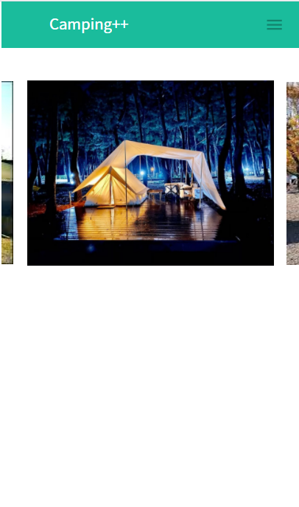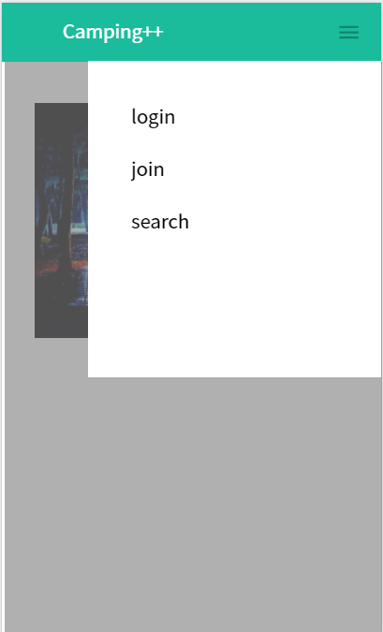
요구사항 | - 사진을 클릭하면 캠핑장 상세 정보 페이지로 이동한다.  - 오른쪽 상단에 메뉴버튼으로 메뉴를 볼 수 있다.  - join 버튼을 클릭하면, 회원 가입 페이지로 이동한다.  - login 버튼을 클릭하면, 로그인 페이지로 이동한다.  - search 버튼을 클릭하면, 검색 페이지로 이동한다.

화면 ID | SC002 | 화면 명 | 메인(회원)
화면 | 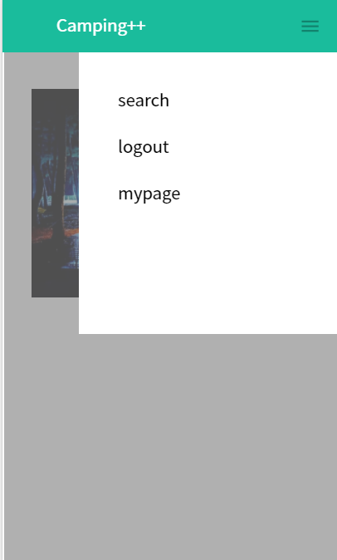
요구사항 | - 사진을 클릭하면 캠핑장 상세 정보 페이지로 이동한다.  - 오른쪽 상단에 메뉴버튼으로 메뉴를 볼 수 있다.  - My page 버튼을 클릭하면, 회원 마이페이지로 이동한다.  - logout 버튼을 클릭하면, 로그인 되지 않은 메인 페이지로 이동한다.  - search 버튼을 클릭하면, 검색 페이지로 이동한다.
ㅍ
화면 ID | SC003 | 화면 명 | 메인(관리자)
화면 | 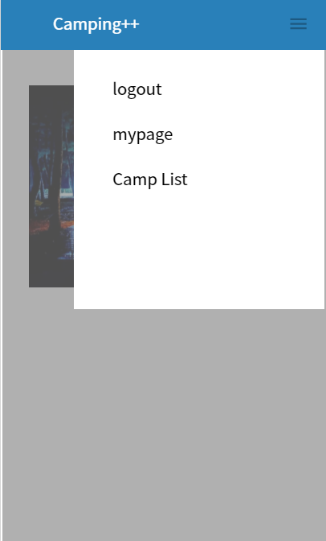
요구사항 | - 사진을 클릭하면 캠핑장 상세 정보 페이지로 이동한다.  - 오른쪽 상단에 메뉴버튼으로 메뉴를 볼 수 있다.  - My page 버튼을 클릭하면, 회원 마이페이지로 이동한다.  - logout 버튼을 클릭하면, 로그인 되지 않은 메인 페이지로 이동한다.  - Camp List 버튼을 클릭하면, 검색 페이지로 이동한다.

화면 ID | SC004 | 화면 명 | 회원 가입
화면 | 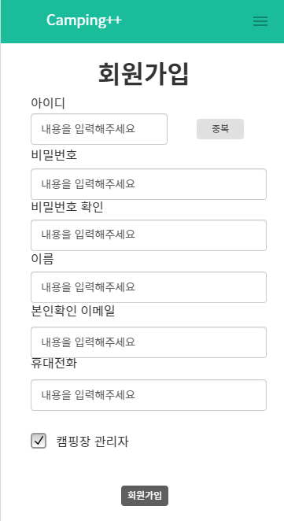
요구사항 | - 오른쪽 상단에 메뉴버튼으로 메뉴를 볼 수 있다.  - ID, PW 등 세부사항을 입력할 수 있다.  - 중복 버튼을 클릭하면 아이디 중복을 확인할 수 있다.  - 체크박스를 통해 관리자 혹은 사용자 회원가입이 가능하다.  - 회원가입이 완료되면, 완료 알림 메시지를 표시한다.  - 필수항목을 작성하지 않는 경우, 오류 메시지를 표시한다.  - 회원가입 버튼을 클릭하면, 로그인 페이지로 이동한다.

화면 ID | SC005 | 화면 명 | 로그인
화면 | 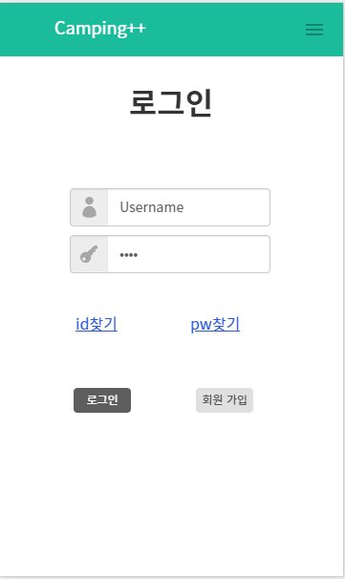
요구사항 | - 오른쪽 상단에 메뉴버튼으로 메뉴를 볼 수 있다.  - ID와 PW를 입력하여 로그인 할 수 있다.  - ID찾기와 PW찾기 버튼을 클릭하면, 각각 ID찾기, 비밀번호 찾기 페이지로 이동한다.  - 등록된 ID와 PW가 틀릴 경우, 오류 메시지를 표시한다.  - 로그인 버튼을 클릭하면, 로그인 된 메인 페이지로 이동한다.  - 회원가입 버튼을 클릭하면, 회원 가입 페이지로 이동한다.

화면 ID | SC006 | 화면 명 | ID 찾기
화면 | 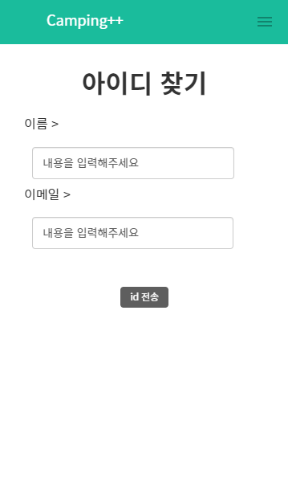
요구사항 | - 오른쪽 상단에 메뉴버튼으로 메뉴를 볼 수 있다.  - 회원가입시 사용한 이름과 이메일을 입력할 수 있다.  - id전송 버튼을 클릭하면, 알림으로 아이디를 띄우고, 로그인 페이지로 이동한다.

화면 ID | SC007 | 화면 명 | 비밀번호 찾기
화면 | 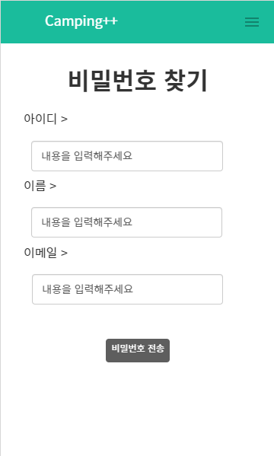
요구사항 | - 오른쪽 상단에 메뉴버튼으로 메뉴를 볼 수 있다.  - 회원가입시 사용한 아이디, 이름, 이메일을 입력할 수 있다.  - 비밀번호 전송 버튼을 클릭하면, 알림으로 비밀번호를 띄우고, 로그인 페이지로 이동한다.

화면 ID | SC008 | 화면 명 | 회원 탈퇴
화면 | 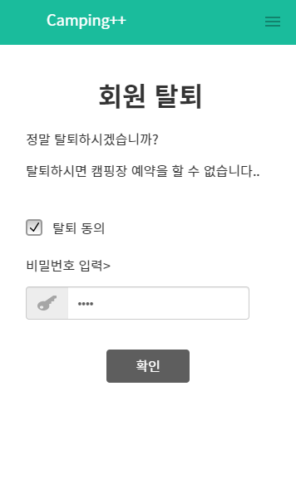
요구사항 | - 오른쪽 상단에 메뉴버튼으로 메뉴를 볼 수 있다.  - 탈퇴 동의를 체크하지 않는 경우 오류 메시지를 표시한다.  - 확인 버튼을 클릭하여 회원 탈퇴가 가능하다.  - 비밀번호가 틀릴 시, 오류 메시지를 출력한다.

화면 ID | SC009 | 화면 명 | 마이 페이지(회원)
화면 | 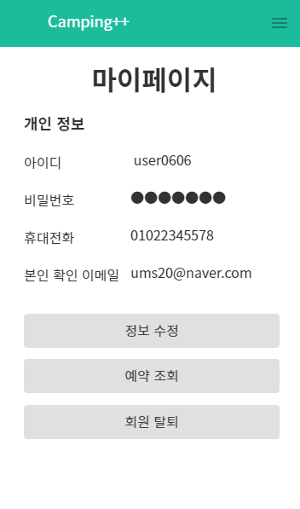
요구사항 | - 회원의 마이페이지를 보여준다.  - 오른쪽 상단에 메뉴버튼으로 메뉴를 볼 수 있다.  - 정보 수정 버튼을 클릭하면, 회원 정보를 수정할 수 있는 페이지로 이동한다.  - 예약 조회 버튼을 클릭하면, 회원의 예약 조회 페이지로 이동한다.  - 회원 탈퇴 버튼을 클릭하면, 회원 탈퇴 페이지로 이동한다.

화면 ID | SC010 | 화면 명 | 마이페이지(관리자)
화면 | 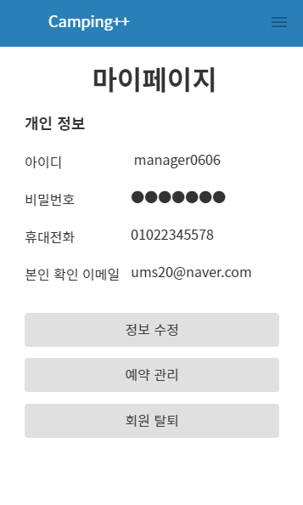
요구사항 | - 관리자의 마이페이지를 보여준다.  - 오른쪽 상단에 메뉴버튼으로 메뉴를 볼 수 있다.  - 정보 수정 버튼을 클릭하면, 회원 정보를 수정할 수 있는 페이지로 이동한다.  - 예약 관리 버튼을 클릭하면, 관리자의 예약 관리 페이지로 이동한다.  - 회원 탈퇴 버튼을 클릭하면, 회원 탈퇴 페이지로 이동한다.

화면 ID | SC011 | 화면 명 | 내 정보 관리
화면 | 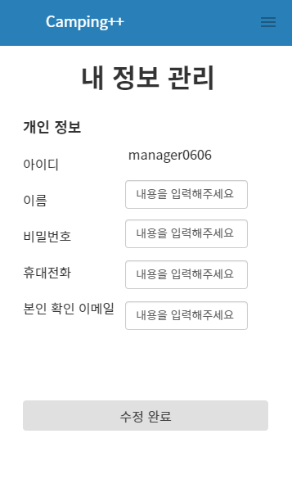
요구사항 | - 오른쪽 상단에 메뉴버튼으로 메뉴를 볼 수 있다.  - 개인정보를 수정할 수 있다.  - 수정 완료 버튼을 클릭하면, 수정된 개인 정보를 저장하고 마이페이지로 이동한다.

화면 ID | SC014 | 화면 명 | 캠핑장 업로드
화면 | 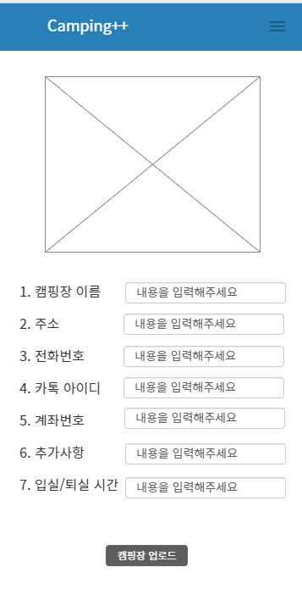
요구사항 | - 오른쪽 상단에 메뉴버튼으로 메뉴를 볼 수 있다.  - 이미지를 클릭하여 이미지를 업로드 할 수 있다.  - 관리자가 올릴 캠핑장의 세부 정보의 입력이 가능하다.  - 캠핑장 업로드 버튼을 클릭하면, 캠핑장 정보 업로드가 가능하다.

화면 ID | SC015 | 화면 명 | 캠핑장 상세 페이지
화면 | 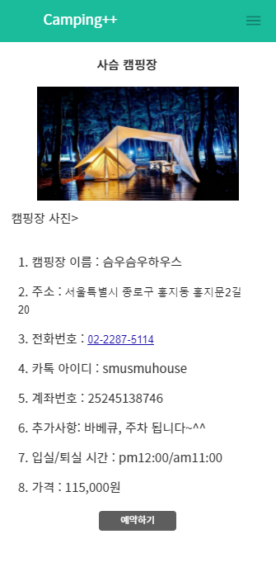
요구사항 | - 오른쪽 상단에 메뉴버튼으로 메뉴를 볼 수 있다.  - 주소, 전화번호, 카톡아이디, 계좌번호 등 캠핑장의 정보가 표시된다,  - 예약하기 버튼을 클릭하면, 캠핑장 예약 페이지로 이동한다.

화면 ID | SC016 | 화면 명 | 캠핑장 정보(관리자)
화면 | 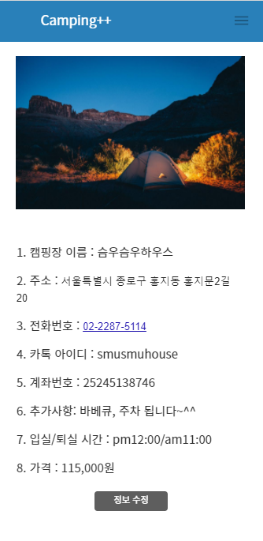
요구사항 | - 오른쪽 상단에 메뉴버튼으로 메뉴를 볼 수 있다.  - 주소, 전화번호, 카톡아이디, 계좌번호 등 캠핑장의 정보가 표시된다,  - 정보수정 버튼을 클릭하면, 캠핑장 정보 관리 페이지로 이동한다.

화면 ID | SC017 | 화면 명 | 캠핑장 정보 수정(관리자)
화면 | 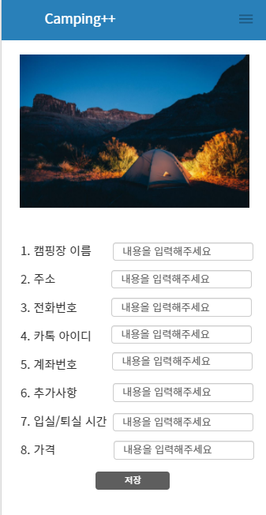
요구사항 | - 오른쪽 상단에 메뉴버튼으로 메뉴를 볼 수 있다.  - 이미지를 클릭하여 이미지를 수정할 수 있다.  - 관리자가 올릴 캠핑장의 세부 정보의 수정이 가능하다.  - 저장버튼을 클릭하면, 캠핑장 정보 업로드가 가능하다.

화면 ID | SC018 | 화면 명 | 검색창
화면 | 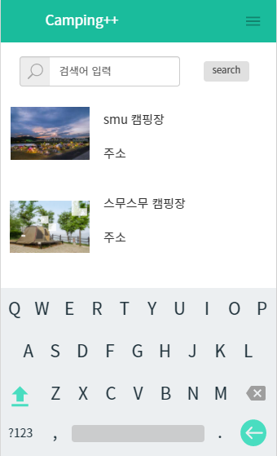
요구사항 | - 오른쪽 상단에 메뉴버튼으로 메뉴를 볼 수 있다.  - 검색어를 입력하고, 오른쪽의 search 버튼을 클릭하여 원하는 검색을 할 수 있다.  - 이미지를 클릭하면, 해당 캠핑장의 상세 페이지로 이동한다.  - 스크롤을 사용해 전체 검색 결과를 확인할 수 있다.

화면 ID | SC019 | 화면 명 | 검색 결과
화면
요구사항 | - 오른쪽 상단에 메뉴버튼으로 메뉴를 볼 수 있다.  - 검색한 결과를 화면에 나열한다.  - 이미지를 클릭하면, 해당 캠핑장의 상세 페이지로 이동한다.  - 스크롤을 사용해 전체 검색 결과를 확인할 수 있다.  - My page 버튼을 클릭하면, 회원 마이페이지로 이동한다.  - logout 버튼을 클릭하면, 로그인 되지 않은 메인 페이지로 이동한다.  - 돋보기 버튼을 클릭하면, 검색 페이지로 이동한다.  - 비회원의 경우 우측 상단 logout, my page 버튼이 login, sign in으로 표시된다.

화면 ID | SC020 | 화면 명 | 예약 관리(관리자)
화면 | 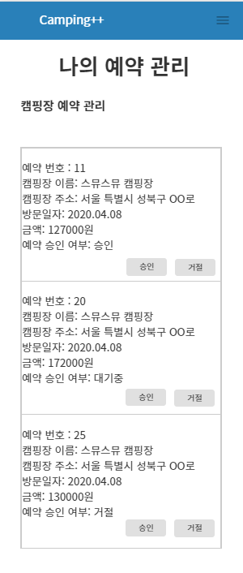
요구사항 | - 오른쪽 상단에 메뉴버튼으로 메뉴를 볼 수 있다.  - 승인버튼을 클릭하여 예약 승인이 가능하다.  - 거절버튼을 클릭하여 예약 거절이 가능하다.

화면 ID | SC021 | 화면 명 | 예약 조회
화면 | 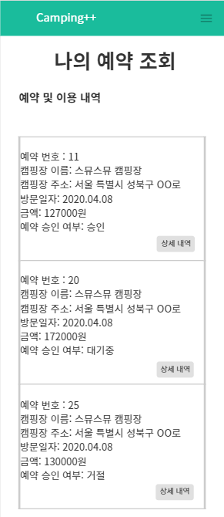
요구사항 | - 오른쪽 상단에 메뉴버튼으로 메뉴를 볼 수 있다.  - 상세 내열 버튼을 클릭하면, 예약 상세 페이지로 이동한다.

화면 ID | SC022 | 화면 명 | 예약
화면 | 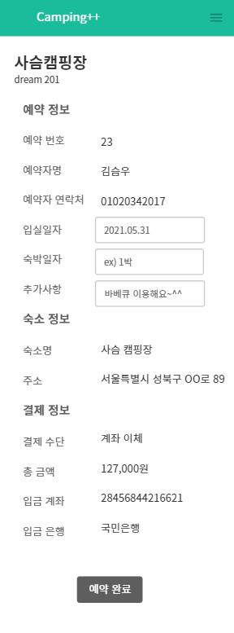
요구사항 | - 오른쪽 상단에 메뉴버튼으로 메뉴를 볼 수 있다.  - 날짜, 추가사항 등 예약에 필요한 정보를 입력할 수 있다.  - 예약 완료를 클릭하면, 예약 완료 페이지로 이동한다.

화면 ID | SC023 | 화면 명 | 예약 수정
화면 | 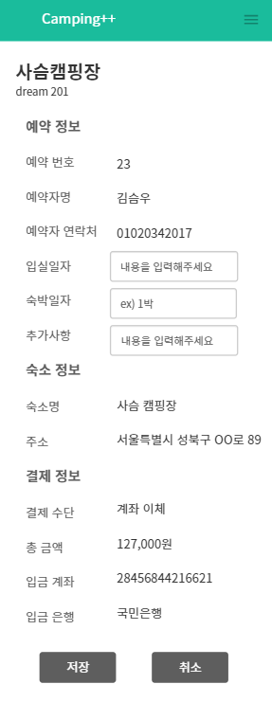
요구사항 | - 오른쪽 상단에 메뉴버튼으로 메뉴를 볼 수 있다.  - 예약 정보 수정 후 저장 버튼을 클릭하여 예약 수정이 가능하다  - 취소 버튼을 클릭하여 수정된 정보를 저장하지 않고 이전 페이지로 돌아갈 수 있다.

화면 ID | SC024 | 화면 명 | 예약완료
화면 | 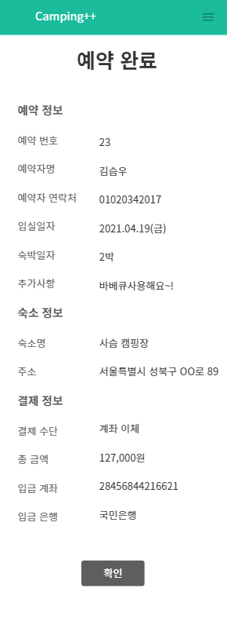
요구사항 | - 오른쪽 상단에 메뉴버튼으로 메뉴를 볼 수 있다.  - 예약 후, 예약 및 결제 상세 정보를 확인할 수 있다.  - 확인 버튼을 클릭하면, 메인으로 돌아갈 수 있다.

화면 ID | SC025 | 화면 명 | 예약 상세 내역 확인
화면 | 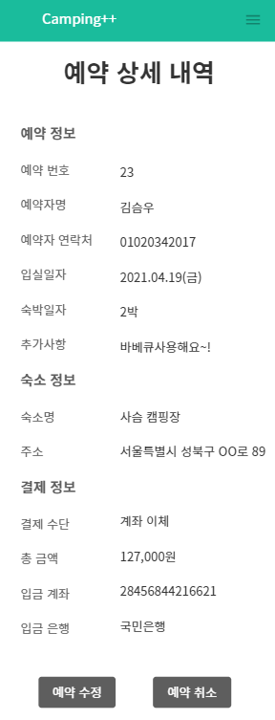
요구사항 | - 오른쪽 상단에 메뉴버튼으로 메뉴를 볼 수 있다.  - 예약 및 결제 상세 정보를 확인할 수 있다.  - 예약 수정 버튼을 클릭하면 해당 예약을 수정할 수 있다.  - 예약 취소 버튼을 클릭하면 해당 예약을 취소할 수 있다.

비기능 요구사항

요구항목 | 설명
성능  (응답시간) | 사용자 혹은 캠핑장 관리자의 변경사항이 평균 3초 이내에 웹 페이지에 적용되어야 한다.
성능  (처리량) | 사용자 동시 접속자 수는 1000명까지 가능하다. 또한 시스템은 하루 24시간 가동되어야 하며, 가동률 99% 이상을 유지해야 한다.
보안성 | 1. 캠핑장 관리자 및 사용자는 각각의 유형에 따라 접근할 수 있는 페이지가 달라야 하며, 각 개인이 접근할 수 있는 페이지(마이 페이지, 캠핑장 관리자 페이지 등)도 달라야 한다.  2. 비밀번호 입력 시 비밀번호는 *로 표시되어야 한다.
호환성 | 시스템은 데스크탑, 랩탑, 모바일 등 디바이스의 크기에 따라, 혹은 사용자의 브라우저 사이즈 변동에 따라 반응형으로 해당 사이즈에 맞춰 웹 페이지를 표시해야 한다.
신뢰성 | 시스템은 실행 시 오류 가능성을 5%미만으로 유지해야한다.
안전성 | 사용자 및 관리자는 각종 악성 광고에 보호를 받으며,
운영성 | 시스템 다운 시, 복구하는 방법을 제공해야한다.
사용성 | 1.시스템은 마우스 클릭과 키보드 입력을 기반으로 실행되며, ID와 PW는 한국어, 영어를 지원한다.  2. 시스템은 다양한 언어를 지원한다.
가시성 | 시스템은 사용자에게 시각적으로 단순하고 직관적인 형식의 인터페이스를 지원하여 쉬운 조작이 가능하게 하고, 정보수집에 도움을 준다.

